

image5.png

Tituleando.



image4.png



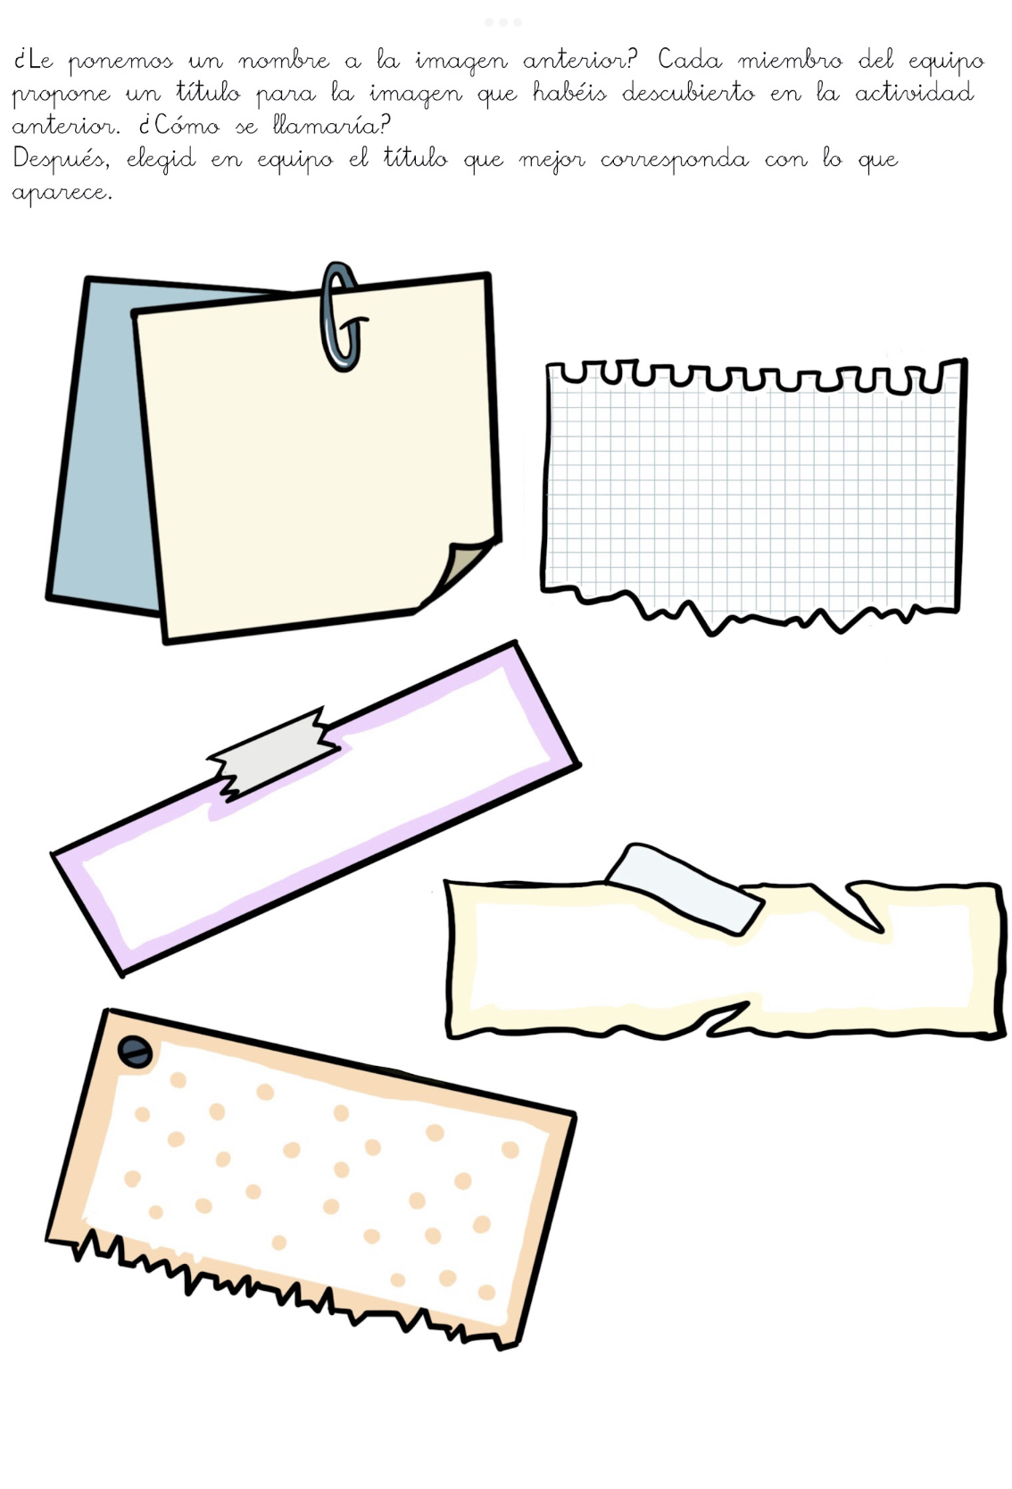

¿Le ponemos un nombre a la imagen anterior? Cada miembro del equipo propone un título para la imagen que habéis descubierto en la actividad anterior. ¿Cómo se llamaría?

Después elegid en equipo el título que mejor corresponda a lo que aparece.

image1.png

image1.png

image9.pngimage6.png